2.Firmante: ANTÓN ABARQUERO, RAQUEL
Puesto: Secretaria Técnica del Consejo de Gobierno Fecha Firma: 20/02/2026 11:10:36
1.Firmante: GARCÍA MARTÍNEZ,DOLORES ALICIA
Puesto: Presidenta del Patronato de Turismo de Fuerteventura Fecha Firma: 20/02/2026 07:50:38


Libro de Decretos y Resoluciones del Patronato de Turismo de Fuerteventura Número: 39 / 2026

Información actualizada a 31 de diciembre 2025

DECRETO DEL PRESIDENTE/A

En cumplimiento de lo establecido en el artículo 191 y 192 del Real Decreto Legislativo 2/2004 de 05 de marzo por el que aprueba el Texto Refundido de la Ley Reguladora de las Haciendas Locales por los que se regula el cierre y liquidación del presupuesto de organismos autónomos, y en relación a la liquidación del Patronato de Turismo de Fuerteventura 2025, emito el siguiente

INFORME PROPUESTA

PRIMERO: Legislación aplicable:

Los artículos 191 y siguientes del Real Decreto Legislativo 2/2004, de 5 de marzo, por el que se aprueba el Texto Refundido de la Ley Reguladora de las Haciendas Locales.
El Real Decreto 500/1990, de 20 de abril por el que se desarrolla el capítulo primero del título sexto de la Ley 39/1988
SEGUNDO: Liquidación del presupuesto de organismos autónomos.

Los artículos 191 y 192 del Real Decreto Legislativo 2/2004 de 05 de marzo por el que aprueba el Texto Refundido de la Ley Reguladora de las Haciendas Locales regulan el cierre y liquidación del presupuesto de organismos autónomos. De dicha normativa desprende que, para estos Organismos, “el presupuesto de cada ejercicio se liquidará en cuanto a la recaudación de derechos y al pago de obligaciones el 31 de diciembre del año natural correspondiente, quedando a cargo de la Tesorería local los ingresos y pagos pendientes, según sus respectivas contracciones”.
Formada la liquidación del Patronato de Turismo y en relación a los datos mencionados se incluyen al expediente los documentos donde se detallan:

Obligaciones reconocidas pendientes a 31.12.2025 Órdenes de pagos pendientes a 31.12.2025 Derechos pendientes de cobros a 31.12.2025
TERCERO: Estados de la liquidación del presupuesto de organismos autónomos.

En consideración con el 93 del Real Decreto 500/1990, de 20 de abril, por el que se desarrolla el capítulo primero del título sexto de la Ley 39/1988, de 28 de diciembre, Reguladora de las Haciendas Locales, en materia de presupuestos, que establece en su apartado primero, que la Liquidación del Presupuesto pondrá de manifiesto:

- Respecto del Presupuesto de gastos, y para cada partida presupuestaria, los créditos iniciales, sus modificaciones y los créditos definitivos, los gastos autorizados y comprometidos, las obligaciones reconocidas, los pagos ordenados y los pagos realizados.
- Respecto del Presupuesto de ingresos, y para cada concepto, las previsiones iniciales, sus modificaciones y las previsiones definitivas los derechos reconocidos y anulados, así como los recaudados netos.
Y en su apartado segundo que, como consecuencia de la liquidación del Presupuesto deberán determinarse:
- Los derechos pendientes de cobro y las obligaciones pendientes de pago a 31 de diciembre.
- El resultado presupuestario del ejercicio.

Documento firmado electrónicamente (RD 203/2021 de 30 de marzo)
1.Firmante: GARCÍA MARTÍNEZ,DOLORES ALICIA
Puesto: Presidenta del Patronato de Turismo de Fuerteventura Fecha Firma: 20/02/2026 07:50:38
2.Firmante: ANTÓN ABARQUERO, RAQUEL
Puesto: Secretaria Técnica del Consejo de Gobierno Fecha Firma: 20/02/2026 11:10:36

- Los remanentes de crédito.
- El remanente de Tesorería.
Se incorpora al expediente los documentos donde se detallan la documentación requerida en la normativa mencionada en relación al Patronato de Turismo
CUARTO: Dudoso Cobro: Visto que al cierre del ejercicio no se han producido saldos pendientes de cobro, se emite informe de Tesorería con fecha 9 de febrero de 2026 al respecto de los saldos de dudoso cobro del Patronato de Turismo de Fuerteventura.
QUINTO: Órgano competente para su aprobación.

Se regula en el artículo 192.2 del Real Decreto Legislativo 2/2004, de 5 de marzo, por el que se aprueba el texto refundido de la Ley Reguladora de las Haciendas Locales, el artículo
90.1 del Real Decreto 500/1990, de 20 de abril, por el que se desarrolla el capítulo primero del título sexto de la Ley 39/1988, de 28 de diciembre, Reguladora de las Haciendas Locales, en materia de presupuestos, que: La liquidación de los presupuestos de los organismos autónomos, informada por la Intervención correspondiente y propuesta por el órgano competente de estos, será remitida a la entidad local para su aprobación por su presidente y a los efectos previstos en el artículo siguiente.
En virtud de las competencias que confiere la normativa de régimen local y los Estatutos del Patronato de Turismo de Fuerteventura publicados en el BOP de 08 de marzo de 2024, y de acuerdo con las Bases de Ejecución del Presupuesto, el órgano competente para proponer al Cabildo la aprobación de la liquidación del ejercicio 2025 del Patronato de Turismo, es el Presidente.
Visto el informe de Intervención emitido con fecha de 19 de febrero de 2026, en relación a la propuesta de aprobación de la liquidación 2025 del Patronato de Turismo de Fuerteventura, el cual es en sentido favorable.

RESUELVO:

PRIMERO.- Proponer a la Presidenta del Excmo. Cabildo Insular de Fuerteventura, la aprobación de la Liquidación del Presupuesto de 2025 del Organismo Autónomo “Patronato de Turismo de Fuerteventura”, redactada con arreglo a las disposiciones vigentes y mencionadas anteriormente, y en particular a lo preceptuado en los arts. 191 y siguientes del Real Decreto Legislativo 2/2004, de 5 de marzo, por el que se aprueba el texto refundido de la Ley Reguladora de las Haciendas Locales y arts. 89 y siguientes del R.D. 500/90 de 20 de abril, y que presenta el siguiente resumen, en cuanto a sus principales magnitudes contables:

El Resultado Presupuestario del Ejercicio de 2025:

Documento firmado electrónicamente (RD 203/2021 de 30 de marzo)

2.Firmante: ANTÓN ABARQUERO, RAQUEL
Puesto: Secretaria Técnica del Consejo de Gobierno Fecha Firma: 20/02/2026 11:10:36
1.Firmante: GARCÍA MARTÍNEZ,DOLORES ALICIA
Puesto: Presidenta del Patronato de Turismo de Fuerteventura Fecha Firma: 20/02/2026 07:50:38

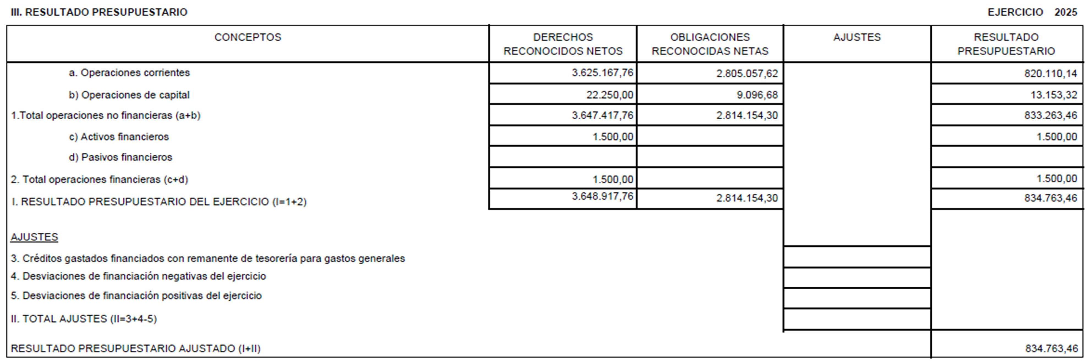
El Remanente de Tesorería del Ejercicio de 2025
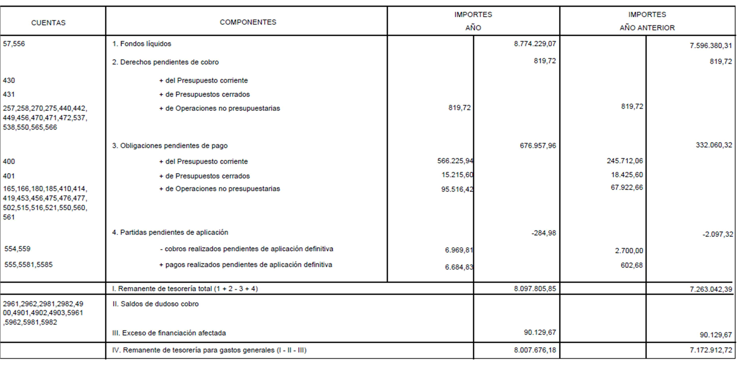
SEGUNDO.- Proponer la incorporación al Presupuesto de 2026 de las relaciones de deudores y acreedores deducidos a 31.12.2025.
TERCERO.- Del presente Decreto se dará traslado al Excmo. Cabildo Insular de Fuerteventura, a la Oficina de Contabilidad y Presupuestos y al Consejo Rector de este Patronato.

Así lo manda y firma el/la Presidente/a del Patronato de Turismo

Documento firmado electrónicamente (RD 203/2021 de 30 de marzo)

